國立臺灣大學農藝學系

2025 無人機與農藝體驗營招生簡章

1. 主旨: 近年來無人機的應用日益廣泛，農用無人機更是國家農業發展重要的一環，

應用領域包含:施藥、灑水、探勘、協作、研究…等等，臺大農藝系近年來在

農藝領域上亦已經結合無人機及AI人工智慧的應用，並實際導入教學研究。

為了培養國家未來的農藝人才，特於寒假期間舉辦無人機與農藝體驗營，提

供臺灣高中及國中生學習無人機與農藝科技的管道，透過體驗、教學、競賽

的過程，寓教於樂，提升自我科技農藝能力，增加自身競爭力。

1. 主辦單位: 國立臺灣大學農藝系系學會
2. 協辦單位: 國立臺灣大學農藝學系。
3. 承辦單位: 睿揚創新科技有限公司。
4. 活動對象班別時間:

(1).A梯次

招生對象:全國國中、高中職學生

時間:2025/02/04(二)，09:00-16:00

(2).B梯次

招生對象:全國國中、高中職學生

時間:2025/02/05(三)，09:00-16:00

1. 每班人數：每梯次25人。(未滿16人不開班，已報名學員採併班或退費處理)

活動費用：每人新台幣3,600元(一日)，費用包含：無人機一套、證書、課程、

午餐、課間點心、課程資料。

優惠辦法：凡三人(含)以上團體報名者，每人可享優惠折價 100 元。

團體報名者請於報名表備註欄上註明夥伴姓名。

1. 活動地點：國立臺灣大學農藝館206教室(一樓正門報到，專人引導)。

＜台北市大安區羅斯福路四段1號＞

1. 報名方式: 一律網路通訊報名，報名網址:

<https://www.beclass.com/rid=294db35675157b74e6f6> 額滿為止)



1. 繳費方式：須於報名後三日內，以匯款方式繳交報名費，並於匯款後，請至報名表下方 填寫匯款資料 填寫匯款銀行及帳號末5碼，經確認無誤後才算報名完成(以先行繳款者為優先綠取)。

繳費收款銀行帳號如下:

銀行: 安泰銀行(816) 龍潭簡易型分行(0474)

帳號: 04712600671100

戶名: 睿揚創新科技有限公司

1. 注意事項：

1.請學員於報名時務必資料填寫正確，以利通訊聯絡。

2.活動期間，若遇颱風、地震等天災，依當地市政府人事行政局公布是否上課規定，決定活動是否延期或取消(屆時另行公告)。

3.若已經報名成功，臨時無法報到者，請於報到前三日電話或e-mail告知，承辦單位將酌收300元手續費後，將報名餘款退回指定帳戶，逾時恕不接受退費。

4. 學員因事須請假者，需填寫『營隊請假單』(如附件一)，請假時數超過總時數三分之二者，將不發與研習證書，亦不予以退費。

5.報名聯絡專線：0970-089427鄭先生，

E-mail：a4093846@gmail.com， LINE ID: 0970089427。

1. 活動內容：

1.以『無人機與農藝體驗』為主題，內容包括: 無人機飛行原理介紹、無人機與農業應用、無人機組裝、無人機飛行操作、無人機飛行小競賽(視現場狀況選擇實施)，學員可以以好玩的內容學習最有趣的無人機!

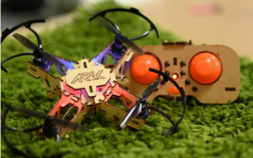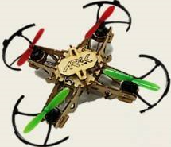

<無人機示意圖，學員**可帶回無人機一套**>

1. 無人機小競賽以障礙賽方式進行，一人一組進行競賽(比賽規則現場決定)，取前三名及佳作若干名(總敘獎名額以不超過報名人數50%為原則)，獲獎者頒發國立臺灣大學農藝學系獎狀以茲獎勵。

3.結業後，每人頒發『國立臺灣大學農藝學系』研習證書一張。

1. 課程時間表(講師可能依狀況調整)：

|  |  |  |  |  |  |  |  |  |  |  |  |  |  |  |  |  |  |  |  |  |  |  |  |  |  |  |  |  |  |  |  |  |  |  |  |  |  |  |  |  |  |  |  |
| --- | --- | --- | --- | --- | --- | --- | --- | --- | --- | --- | --- | --- | --- | --- | --- | --- | --- | --- | --- | --- | --- | --- | --- | --- | --- | --- | --- | --- | --- | --- | --- | --- | --- | --- | --- | --- | --- | --- | --- | --- | --- | --- | --- |
| |  |  |  |  | | --- | --- | --- | --- | | **無人機與農藝體驗營** | | | | | 時 間 | 內 容 | 備 註 | | 09:00~09:10 | 學員報到編組 | 請攜帶學生證件 | | 09:10~09:20 | 開幕式相見歡 |  | | 09:20~10:10 | 無人機與農業應用 |  | | 10:10~10:20 | 點心時間 |  | | 10:20~11:10 | 無人機飛行原理介紹 |  | | 11:10~12:00 | 無人機遙控手把組裝 |  | | 12:00~13:00 | 午餐時間 |  | | 13:00~14:00 | 無人機組裝與調整 |  | | 14:00~14:40 | 無人機飛行操作 |  | | 14:40~14:50 | 點心時間 | 拍團體照 | | 14:50~15:40 | 無人機飛行小競賽 |  | | 15:40~16:00 | 敘獎暨頒發研習證書 | 拍個人照 | |
|  |

1. 交通資訊:國立臺灣大學 (台北市大安區羅斯福路四段1號)

1.捷運：捷運公館站 3號出口

2.公車：您可以透過政府製作的「[5284我愛巴士](https://ebus.gov.taipei/)」網站，查詢到公車班次、路線、甚至是公車目前所在的位置（以該網站公告為主）。

1. 上課教室位置圖:[國立臺灣大學農藝學系](https://g.co/kgs/QecBiVq) (面總圖書館左側)，一樓正門報到，會由專人引導至206室

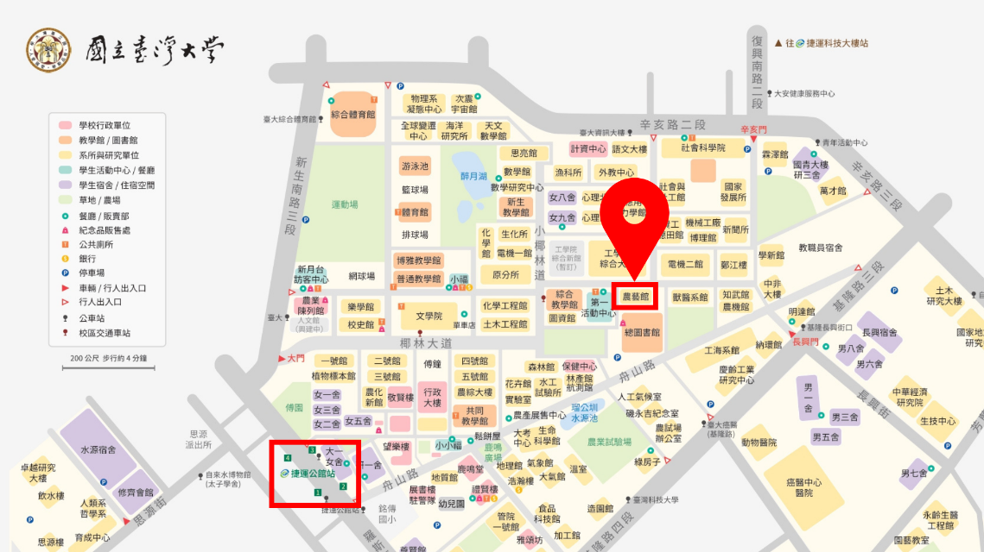

|  |  |  |  |
| --- | --- | --- | --- |
| 附件一  臺大農藝系營隊請假單 | | | |
| 學員姓名 | 學校單位 | | 梯次 |
|  |  | | □ A  □ B |
| 申請日期 | 開始日期/時間 | | 結束日期/時間 |
|  |  | |  |
| 請假事由 |  | | |
| 承辦人員 | 學員簽名 | 家長簽名 | |
|  |  |  | |